1) Масштабируемая векторная графика (Scalable Vector Graphics, SVG)

представляет собой вид графики, который создается с помощью

математического описания геометрических примитивов (линий, кругов,

эллипсов, прямоугольников, кривых), которые образуют изображение.

2) К преимуществам SVG-изображений относится:

1. Отсутствие потери качестве при масштабировании.

2. Могут создаваться и редактироваться в любом текстовом редакторе

3. Совместимость со стандартами консорциума W3C: DOM и XSL.

4. Размеры их файлов являются небольшими по сравнению с любым

другим типом файлов изображений.

5. Можно добавлять несколько гиперссылок.

6. Поддержка скриптов и анимации в SVG позволяют создавать

динамичную и интерактивную графику.

3) Подключение SVG-файла в HTML-документ с помощью тегов img,

embed, object и iframe. Или <svg>...</svg>.

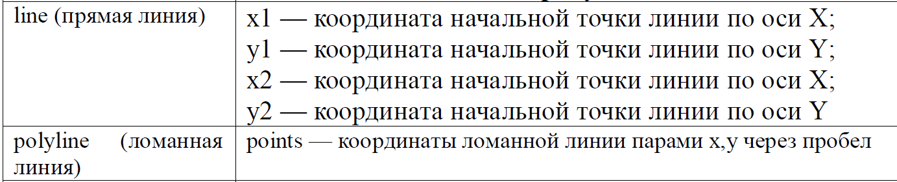4)

5)

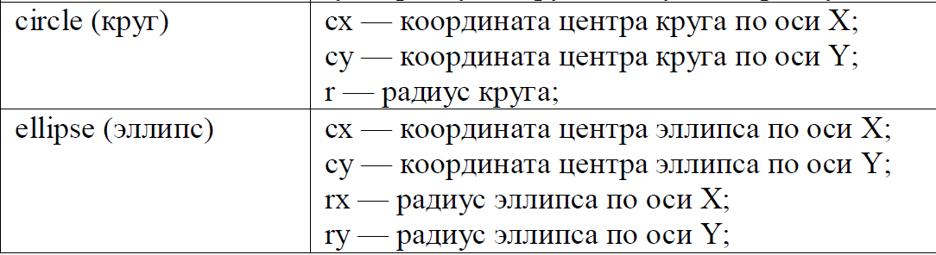6)

7) Создание сложной траектории задается тегом <path>, который

позволяет создавать произвольные фигуры.

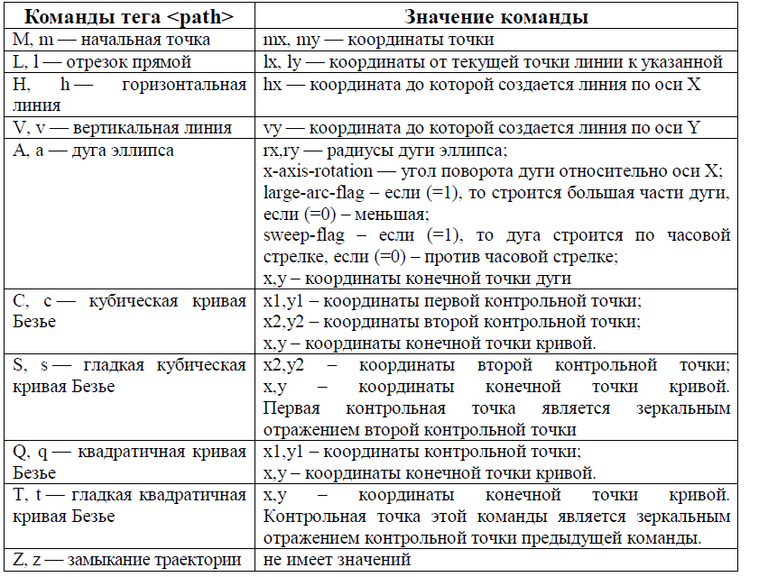8)

9) К общим атрибутам используемым во всех элементах относятся:

1. stroke — цвет линии;

2. stroke-width — толщина линии;

3. stroke-linecap — стиль концов линии. Возможные значения атрибута:

round – по форме круга; square – по форме квадрата;

4. stroke-dasharray — Чередование штрихов и пробелов в пунктирной

линии;

5. fill — цвет заливки (none – без заливки);

6. fill-opacity — прозрачность заливки (от 0 до 1);

7. fill-rule — правило заливки. Возможные значения атрибута:

nonzero — сплошная заливка; evenodd – внутренняя часть фигуры не

заливается.

8. style — стиль элемента;

9. class — класс элемента.

10)Fill: *color*;

11) stroke — цвет линии;

12) stroke-width — толщина линии;

13) Преобразования задаются в атрибуте **transform** SVG-элемента. Можно

указать несколько пребразований через пробел. Виды трансформации:

rotate(rotate-angle [cx cy]) – поворот; scale(sx [sy]) – масштабирование; и другие.

14) Для создания копий svg-фигур и их размещения на странице, а также

добавления различных преобразований используется тег <use>, указывается

id контура и прописываются его координаты.

15) Сложные SVG фигуры можно нарисовать в векторных редакторах

Adobe Illustrator, CorelDRAW, Inkscape (рекомендуемый свободный редактор

SVG-графики) и сохранить в формате svg. Далее полученный документ

открывается в Блокноте, FrontPage или любом другом редакторе, в окне

которого будет представлен автоматически корректно созданный код.

16) Текст в элементе SVG определяется с помощью тега <text>

17) В теге <defs> (бибиотека элементов и эффектов) можно задать

градиентную заливку (linearGradient, radialGradient) и применить ее к

отдельным фигурам. Также в этой библиотеке можно хранить любые

элементы SVG: pattern, marker, path, gradient, а так же любую из основных

фигур SVG. Для использования этого элемента в этом же файле или в другом

файле, элементу необходимо присвоить уникальное имя id.

18)При помощи linearGradient или radialGradient.

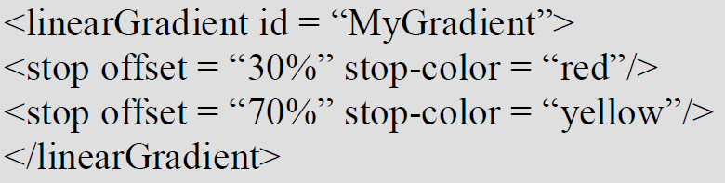

19) SMIL (the Synchronized Multimedia Integration Language) – язык

разметки, c помощью которого осуществляется анимация в SVG. В SVG

каждой отдельной геометрической фигуре можно присвоить свои

инструкции по анимации. Тег <animate> анимирует отдельные свойства, который прописывается непосредственно в теге фигуры с указанием анимированного свойства в атрибуте attributeName.

20) Анимируемыми свойствами могут быть также толщина обводки strokewidth; радиус в круге или размеры в других фигурах; заливка (при этом

изменение заливки можно задавать от цвета к цвету); прозрачность opacity от 0 до 1, пунктирная заливка stroke-dasharray и др.

21) Для обработки событий можно воспользоваться тегами анимации с

атрибутами begin и end: begin="mousedown", end="mouseup",

begin="mouseover".

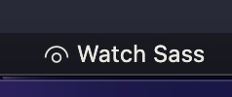22) Изначально создать документ scss(sass), после чего преобразовать его в файл с расширением css при помощи Watch Sass (in Visual Studio code) .

23)ViewBox - область просмотра, которая ограничена

конечными значениями высоты и ширины, указанными в параметрах. Первые два числа ViewBox = “min-x” и “min-y” задают начало

пользовательской системы координат, “width” и “height” – определяют

ширину и высоту “пользовательской области просмотра” и одновременно

отвечают за масштабирование изображения.

24) Часто используется парный тег: <g> для объединения нескольких

фигур в группу для последующих действий над ней, как над одним целым,

например для: перемещения, поворота, масштабирования и т.д. Группе так

же может быть присвоен уникальный id для повторного использования. В

свою очередь несколько групп могут быть объединены в одну.